Konkret selbst mit offenen Daten aktiv werden
Erklärvideos: Wikishootme!, Wikidata, Wikimedia Commons App, Offene Daten

Es gibt sehr viele Möglichkeiten, selbst mit offenen Kulturdaten aktiv zu werden und damit dazu beizutragen, das Wissen für alle Menschen zu erweitern. Das bekannteste Beispiel für eine Plattform mit offenen Daten ist wohl die Wikipedia. Dort können alle Menschen dazu beitragen, neues Wissen bereitzustellen und vorhandenes Wissen zu ergänzen. Du kannst dabei entweder selbst dazu beitragen, allgemeine Daten etwa zu einer Person, einem Objekt, einem Ereignis usw. beizusteuern, damit andere Menschen oder Projekte diese nutzen können (z.B in der Wikipedia oder in Wikidata).. Oder du kannst vorhandene offene Daten dafür nutzen, um selbst ein neues Projekt zu erstellen (zB. Wikimedia Commons, Coding da Vinci oder OGT).

Wikidata
Sehr viele Daten, die über die Wikipedia abgerufen werden können, liegen zentral an einem Ort, in Wikidata.
Wikidata stellt als gemeinsame Quelle bestimmte Datentypen für Wikimedia-Projekte bereit, etwa Geburtsdaten, Ortsdaten oder sonstige allgemeine Daten, die dann in allen Wikimedia-Projekte verwendet werden können.
Beispiel: Daten zur Sängerin Taylor Swift liegen in Wikidata und werden in verschiedenen Wikimedia-Projekten genutzt, z.B. in der Wikipedia und bei Wikimedia Commons. Der Vorteil daran, wenn es nur eine gemeinsame Quelle an Daten für mehrere Projekte gibt, ist, dass die Daten nur an einer Stelle angelegt, ergänzt und aktualisiert werden müssen, wenn sich daran etwas ändert oder etwas ergänzt werden soll.

Hier findest du ein Video, in dem Wikidata erklärt wird: https://commons.wikimedia.org/wiki/File:Daten_in_Wikidata_anlegen.webm

Handbuch Wikidata

Wikimedia Commons
Wikimedia Commons ist eine Mediensammlung für gemeinfreie und frei lizenzierte Fotos, Grafiken, Audio- und Videodateien, an der sich alle beteiligen können. So bezieht beispielsweise Wikipedia ihre Bilder, Grafiken und Videos aus Commons. Die Sammlung wird gemeinsam von Freiwilligen und von kulturellen Institutionen zusammengetragen, aufbereitet und zur Verfügung gestellt.

Wie du selbst über eine Smartphone App z.B. Fotos bei Wikimedia Commons hochladen kannst, wird in diesem Video erklärt: https://commons.wikimedia.org/wiki/File:Erkl%C3%A4rvideo_Wikimedia_Commons_App.webm

Wikishootme!
Die Idee hinter Wikishootme! ist, Objekte und Dinge zu denen es bereits einen Wikipedia-Artikel oder Fotos usw. bei Wikimedia Commons gibt, anzuzeigen.
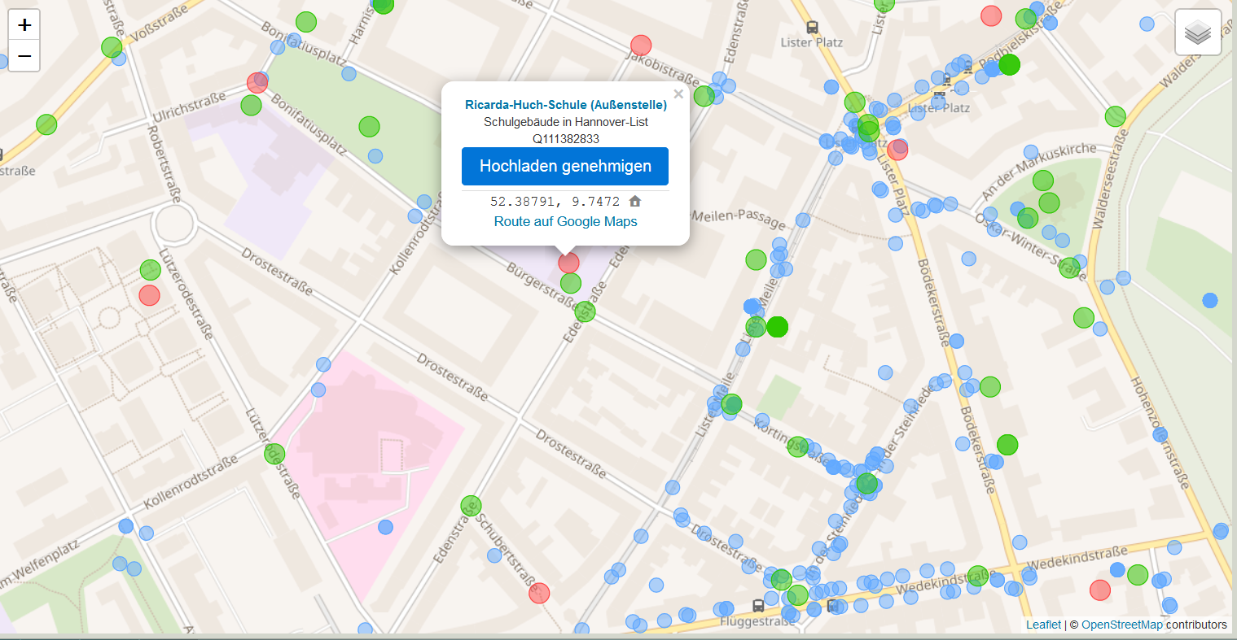

Du kannst dir eine Karte der Umgebung deiner Schule oder deines Wohnortes anzeigen lassen und siehst anhand der rot markierten Punkte, zu welchen Gebäuden, Personen, Objekten z.B. es noch keine Fotos bei Wikimedia Commons gibt, die in dem dazugehörenden Wikipedia-Artikel angezeigt werden können. Wenn du selbst an diesem Ort bist kannst du selbst ein Foto von dem Objekt machen (hier die Außenstelle der Ricarda Huch-Schule in Hannover) und es direkt hochladen. Damit trägst du dazu bei, die Informationen in dem Wikipedia-Artikel über die Außenstelle dieser Schule durch Fotos des Gebäudes zu ergänzen und somit zum Wissen für alle beizutragen.

Wie es genau funktioniert, eigene Fotos über Wikishootme! hochzuladen, wird in diesem Video erläutert: https://commons.wikimedia.org/wiki/File:WikiShootMe_einfach_erkl%C3%A4rt.webm

